波士顿房价预测与神经网络

1. 数据集
该项目使用的数据集是波士顿房价数据集，包含波士顿郊区的住房价值数据。数据集包含506条数据，每条数据有14个特征。特征包括以下13个维度，以及对应的房价（MEDV）目标变量：
列名 | 描述
CRIM | 每人犯罪率
ZN | 大于25,000平方英尺的住宅用地比例
INDUS | 每个镇的非零售商业用地比例
CHAS | 查尔斯河虚拟变量（如果区域与河流相邻则为1，否则为0）
NOX | 氮氧化物浓度（单位：每10百万分之一）
RM | 每个住宅的平均房间数
AGE | 1940年前建成的自有住房比例
DIS | 距离波士顿五大就业中心的加权距离
RAD | 环形公路的可达性指数
TAX | 每$10,000的全值物业税率
PTRATIO | 每个镇的师生比例
B | 1000(Bk - 0.63)²，其中Bk是每个镇的黑人比例
LSTAT | 低收入人口比例
MEDV | 自有住房的中位数价格（单位：$1000）(目标变量)

2. 方法

2.1 数据预处理
为了避免过拟合数据，特征选择是一个至关重要的步骤。在此过程中，采用相关性分析来确定最重要的特征，以预测目标变量（MEDV）。
（1）特征选择: 计算数据集的相关性矩阵，选择与目标变量（房价）相关性大于0.5的特征。此方法可以确保仅使用最相关的特征进行模型训练。
选择的特征为：LSTAT、RM和PTRATIO。
# 加载数据（保持原始顺序）
data = pd.read_excel("BostonHousingData.xlsx", sheet_name="Sheet1")

# 特征选择（阈值调整为0.5）
correlation_matrix = data.corr()
medv_correlation = correlation_matrix['MEDV'].abs().sort_values(ascending=False)
selected_features = medv_correlation[medv_correlation > 0.5].index.tolist()
selected_features.remove('MEDV')
print(f"Selected features: {selected_features}")
- 数据集划分: 将数据集分为训练集（前450行）和测试集（后56行）。
# 数据集分割（前450训练，后56测试）
X = data[selected_features].values
y = data['MEDV'].values.reshape(-1, 1)

X_train, X_test = X[:450], X[450:]
y_train, y_test = y[:450], y[450:]
- 标准化: 对特征和目标变量进行标准化，以确保神经网络模型能够良好地训练和收敛。使用StandardScaler进行标准化。
scaler_x = StandardScaler()
scaler_y = StandardScaler()

# 仅用训练集拟合scaler
X_train_scaled = scaler_x.fit_transform(X_train)
X_test_scaled = scaler_x.transform(X_test)

# 目标变量标准化（保持二维结构）
y_train_scaled = scaler_y.fit_transform(y_train.reshape(-1, 1))
- 验证集划分: 为了对模型进行更好的评估，从训练集中划分出一部分作为验证集。这样可以在训练过程中监控模型的泛化能力，避免过拟合。
# 划分验证集
X_train_sub, X_val_sub, y_train_sub, y_val_sub = train_test_split(
X_train_scaled, y_train_scaled,
test_size=0.1,
random_state=42
)
- 转换为Tensor: 将训练集、验证集和测试集的数据从NumPy数组转换为PyTorch的Tensor，并将它们传输到适合训练的设备（CPU或GPU）。这样可以确保数据在训练过程中能够与模型进行有效的交互。
# 转换为Tensor
X_train_t = torch.FloatTensor(X_train_sub).to(device)
y_train_t = torch.FloatTensor(y_train_sub).to(device)
X_val_t = torch.FloatTensor(X_val_sub).to(device)
y_val_t = torch.FloatTensor(y_val_sub).to(device)
X_test_t = torch.FloatTensor(X_test_scaled).to(device)

2.2 神经网络架构
采用一个简单的全连接神经网络用于回归任务。网络架构如下：
（1）输入层: 输入层的神经元数与选择的特征数相同（本例中为3个特征：LSTAT、RM、PTRATIO）。
（2）隐藏层: 第一个隐藏层包含128个神经元，使用ReLU（线性整流单元）作为激活函数。
（3）Dropout: 在隐藏层中应用了0.2的Dropout，以防止过拟合。
（4）输出层: 输出层包含1个神经元，用于预测房价。
该模型使用PyTorch框架实现。
class BostonModel(nn.Module):
def __init__(self, input_size):
super().__init__()
self.net = nn.Sequential(
nn.Linear(input_size, 128),
nn.ReLU(),
nn.Dropout(0.2), # 新增正则化
nn.Linear(128, 64),
nn.ReLU(),
nn.Linear(64, 1)
)

def forward(self, x):
return self.net(x)

model = BostonModel(input_size=len(selected_features)).to(device)

2.3 训练与评估
模型训练使用均方误差（MSE）作为损失函数。采用Adam优化器，学习率为0.001，并应用L2正则化以减少过拟合。训练过程中还使用了学习率调度器。
criterion = nn.MSELoss()
optimizer = optim.Adam(model.parameters(), lr=0.001, weight_decay=1e-5) # 新增L2正则化
scheduler = optim.lr_scheduler.ReduceLROnPlateau(optimizer, 'min', patience=5, factor=0.5)
early_stop_patience = 15
best_loss = np.inf
patience_counter = 0

训练循环与早停机制
在每个epoch中，执行训练和验证步骤，并根据验证损失更新模型。为了防止过拟合，使用了早停机制。如果验证集的损失在15个连续的训练周期内没有改善，则训练会提前停止。
train_losses = []
val_losses = []

for epoch in range(500):
model.train()
optimizer.zero_grad()

outputs = model(X_train_t)
loss = criterion(outputs, y_train_t)
loss.backward()
optimizer.step()

model.eval()
with torch.no_grad():
val_preds = model(X_val_t)
val_loss = criterion(val_preds, y_val_t)

train_losses.append(loss.item())
val_losses.append(val_loss.item())

scheduler.step(val_loss)

# 早停机制
if val_loss < best_loss:
best_loss = val_loss
patience_counter = 0
torch.save(model.state_dict(), "best_model.pth")
else:
patience_counter += 1

if patience_counter >= early_stop_patience:
print(f"Early stopping at epoch {epoch + 1}")
break

性能指标
在训练完成后，使用以下指标评估模型性能：
（1）均方误差（MSE）: 测量预测值与实际值之间的平方差的平均值。
（2）R²分数: 表示模型解释数据方差的能力。
（3）平均绝对误差（MAE）: 预测值与实际值之间的平均绝对误差。
（4）最大误差: 预测值与实际值之间的最大绝对误差。
model.load_state_dict(torch.load("best_model.pth"))
model.eval()
with torch.no_grad():
y_pred_scaled = model(X_test_t).cpu().numpy()

# 反标准化（保持二维结构）
y_pred = scaler_y.inverse_transform(y_pred_scaled.reshape(-1, 1))
y_test_orig = y_test # 使用原始值

# 计算指标
mse = mean_squared_error(y_test_orig, y_pred)
mae = mean_absolute_error(y_test_orig, y_pred)
r2 = r2_score(y_test_orig, y_pred)
max_error = np.max(np.abs(y_test_orig - y_pred))

print("\n=== Final Evaluation ===")
print(f"Test MSE: {mse:.4f}")
print(f"R² Score: {r2:.4f}")
print(f"MAE: ${mae:.2f}k") # 修正单位显示
print(f"Max Error: ${max_error:.2f}k")

2.4 结果
训练后的模型在测试集上的评估结果如下：
测试均方误差（MSE）: 12.6073
R²分数: 0.3100
平均绝对误差（MAE）: $2.79k
最大误差: $10.65k
Selected features: ['LSTAT', 'RM', 'PTRATIO']
Early stopping at epoch 35

=== Final Evaluation ===
Test MSE: 12.6073
R² Score: 0.3100
MAE: $2.79k
Max Error: $10.65k

进程已结束，退出代码为 0
这些结果表明，模型能够捕捉数据的一部分变异，但仍有较大的改进空间。较低的R²分数表明该模型并没有很好地解释目标变量的变异性。尽管如此，该模型仍然具有改进的潜力，可以通过尝试不同的架构、使用更多的特征或应用主成分分析（PCA）等技术来提高性能。

2.5 学习曲线
# 可视化
plt.figure(figsize=(12, 6))
plt.plot(train_losses, label='Training Loss')
plt.plot(val_losses, label='Validation Loss')
plt.title('Learning Curve')
plt.xlabel('Epoch')
plt.ylabel('MSE Loss')
plt.legend()
plt.grid(True)
plt.show()
下图展示了训练过程中训练集和验证集损失的变化情况。从图1中可以看到，训练损失持续下降，而验证损失也有良好的改善，表明模型正在有效学习。
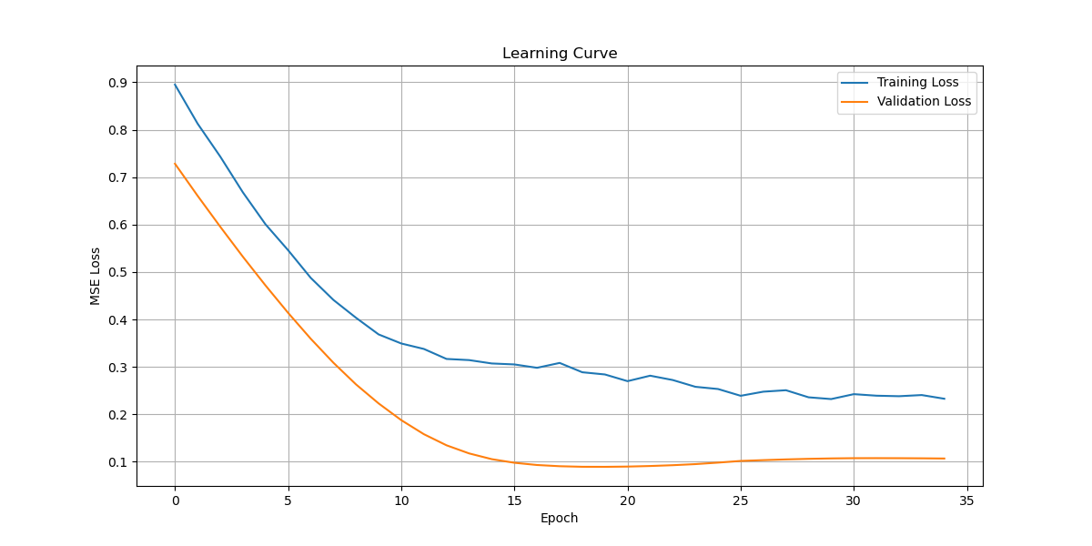
图1：学习曲线

3. 结论
在此项目中，使用PyTorch构建了一个神经网络模型来预测波士顿房价。尽管该模型取得了一些有希望的结果，但仍存在较大的误差，可以通过进一步尝试更先进的技术（例如超参数调优、不同的网络架构和特征工程）来改进模型性能。

